Birimi | Bilgi İşlem Daire Başkanlığı | Toplam Süre
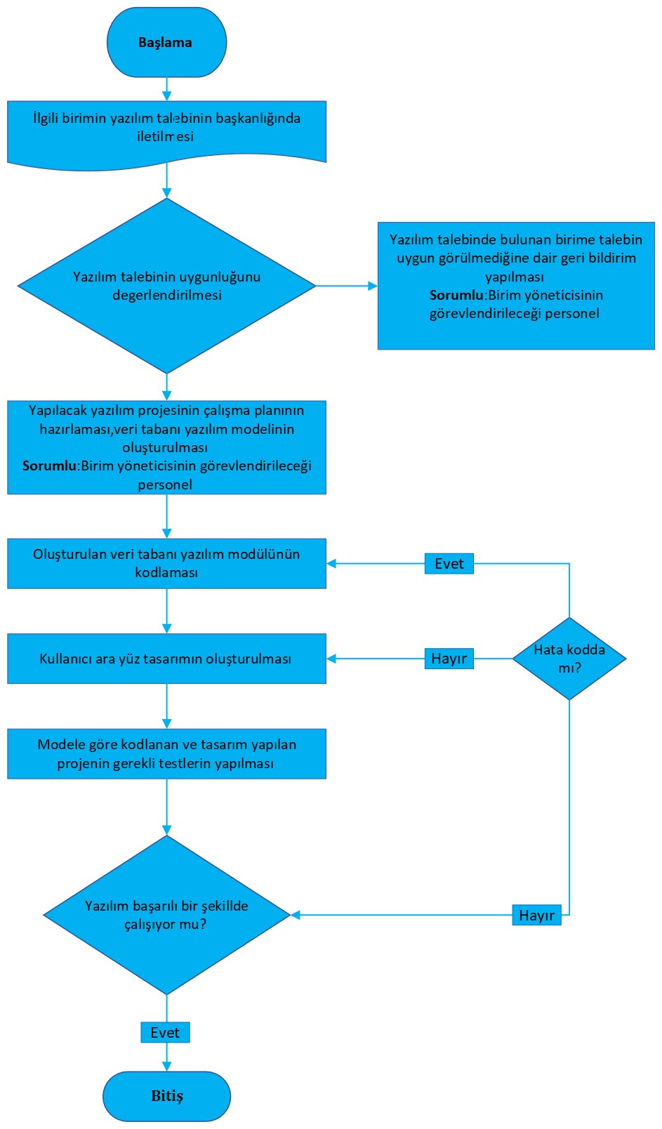

REVİZYON BİLGİLERİ

Revizyon  No | Revizyon  Tarihi | Revizyon Açıklaması
0 | - | İlk yayın.
1 | 04.08.2022 | -Tüm sembollerin altına “Sorumlu” ve “Açıklaması” eklendi..

